# **STR מסמך סיכום עבור בדיקות קבלה**

# 

|  |  |  |  |  |  |  |
| --- | --- | --- | --- | --- | --- | --- |
| **שם המערכת:** | **JPetStore** | | | | **גרסה:** | **1** |
| **מס' בדיקה :** | **1** | **תאריך התחלה:** | | **07/11/2022** | **תאריך סיום:** | **21/12/2022** |
| **סוג/י הבדיקות:** | **בדיקות קבלה** | | | | | |
| **שם המדווח.ת:** | **ליאור רוזנמן** | | **תפקיד:** | **בודקים** | **תאריך דיווח:** | **21/12/2022** |

# 

1. סיכום

מסמך זה מסכם את בדיקות הקבלה עבור אתר JPetStore .

אתר זה משמש כמערכת חנות חיות בשם JPetStore,זוהי מערכת מקוונת המאפשרת צפייה, ורכישה של בעלי חיים ישירות דרך האתר.

באתר זה ניתן לגלוש כאורח, כמשתמש רשום או בתור מנהלת האתר (Admin).

**המערכת נבדקה ברמת בדיקה - בדיקות קבלה**

**התכונות שנבדקו:**

גלישה כאורח והסתכלות על המוצרים המוצעים.

ביצוע רישום לאתר.

ביצוע רכישה של חיות וקבלת אישור ופרטי ההזמנה בתור משתמש רשום .

ביצוע עדכון פרטים על ידי משתמש רשום ,פרטים שהמערכת דורשת כגון : כתובת ,סיסמא ,מייל , שם פרטי/משפחה טלפון ,מיקוד, עיר , מגורים , מדינה .

בדיקה שמשתמש רשום יכול לצפות בהיסטוריית ההזמנות שלו.

בדיקה שאורח יכול להוסיף מוצרים לסל קניות, אבל לאשר עסקה רק אם נרשם לאתר.

ניווט באתר והגעה למסכים השונים .

2. הבדיקות שבוצעו למערכת:

1. **בדיקות פונקציונליות** - בדיקות שנועדו לבדוק את המערכת מבחינה תפקודית והאם היא עומדת בדרישות הלקוח.

השתמשנו בטכניקות קופסה שחורה : טבלת החלטות , מעבר בין מצבים ו- use case.

1. **בדיקות לא פונקציונליות** - בדיקות שנועדו לבדוק את אמינות המערכת.

הבדיקות שבוצעו : **שימושיות** - נוחות שימוש במערכת ויעילות העיצוב מבחינת : נוחות תפריטים/מסכים , ניווט והתמצאות, נגישות לבעלי מוגבלויות, הצגה ויזואלית ואינטואיטיבית עבור המשתמש.

**תאימות** - בדיקת המערכת על סוגים של פלטפורמות.

**ניידות** - בדיקה של המערכת עבור נדידת הנתונים בין הפלטפורמות השונות.

1. **בדיקות קופסה לבנה / מבנה ( ברמת מערכת )** - בדיקה של מבנה חלונות מבנה תפריטים.

3. הבדיקות שלא בוצעו למערכת:

**בדיקות לא פונקציונליות** - בדיקות שנועדו לבדוק את אמינות המערכת.

**הבדיקות לא בוצעו מפאת חוסר יכולת / כלים לביצוע /תקציבים** /**דרישות לקוח חסרות.**

ביצועים ויעילות- בדיקה שנועדה לבדוק את התמודדות המערכת בזמן עומסים של יוזרים ונתונים. תגובת המערכת מבחינת זמנים לפעולות שונות המתבצעות בה .

בדיקות מאמץ - תגובת המערכת לאחר שהיא עוברת את סף היכולת שלה .

אבטחה - בדיקה של המערכת מבחינת הרשאות , קניה בטוחה ואיומים מבחוץ כגון וירוסים - קוד זדוני .

בדיקות תחזוקתיות– לא בוצעה בקשה לפיתוח updating במסמך הדרישות.

# 4. תוצאות בדיקה לפי רכיב נבדק

|  |  |  |  |  |  |  |  |
| --- | --- | --- | --- | --- | --- | --- | --- |
| רכיב מערכת | שם בודק | סה"כ מקרי בדיקה | מקרי בדיקה שבוצעו | % נבדק | מקרי בדיקה תקינים | מקרי בדיקה שנכשלו | אחוז  הצלחה |
| **מסך ראשי**  משתמש רשום |  | 11 | 11 | 100% | 10 | 1 | 90% |
| **מסך ראש**י  משתמש לא רשום |  | 9 | 9 | 100% | 9 | 0 | 100% |
| **מסך חיפוש** | ליאור רוזנמן | 20 | 20 | 100% | 0 | 20 | 0% |
| **מסך רישום** | ליאור רוזנמן | 61 | 61 | 100% | 2 | 59 | 3.28% |
| **מסך כניסה לאתר** | ליאור רוזנמן | 7 | 7 | 100% | 5 | 2 | 71.42% |
| **מסך קטגוריה -** משתמש רשום / לא רשום |  | 24 | 24 | 100% | 14 | 10 | 58.3% |
| **מסך תת קטגוריה -** משתמש רשום / לא רשום |  | 19 | 19 | 100% | 9 | 10 | 47.3% |
| **מסך חיה** משתמש לא רשום |  | 6 | 6 | 100% | 5 | 1 | 83.3% |
| **מסך חיה** משתמש רשום |  | 5 | 5 | 100% | 4 | 1 | 80% |
| **סל קניות**  משתמש רשום |  | 12 | 12 | 100% | 7 | 5 | 58.3% |
| **סל קניות**  משתמש לא רשום |  | 10 | 10 | 100% | 7 | 3 | 70% |
| **מסך ביצוע הזמנה** |  | 8 | 8 | 100% | 1 | 7 | 12.5% |
| **מסך שינוי הכתובת למשלוח** |  | 32 | 32 | 100% | 4 | 28 | 12.5% |
| **מסך סיכום פרטי ההזמנה** |  | 4 | 4 | 100% | 0 | 4 | 0% |
| **מסך אישור הזמנה** |  | 6 | 6 | 100% | 0 | 6 | 0% |
| **מסך פרטי החשבון** | ליאור רוזנמן | 30 | 30 | 100% | 0 | 30 | 0% |
| **מסך רשימת הזמנות שבוצעו בעבר** | ליאור רוזנמן | 1 | 1 | 100% | 0 | 1 | 0% |
| **ניווט במערכת** משתמש רשום / לא רשום |  | 28 | 28 | 100% | 25 | 3 | 89.2% |
| **סיכום** | ---- | 293 | 293 | 100% | 102 | 191 | 34.8% |

5. סיכום טבלת בדיקות רכיב:

|  |  |
| --- | --- |
| מספר בדיקות | בדיקות קבלה |
| תוכננו | 293 |
| הורצו | 293 |
| עברו | 102 |
| כשלו | 191 |

# **תרשים**

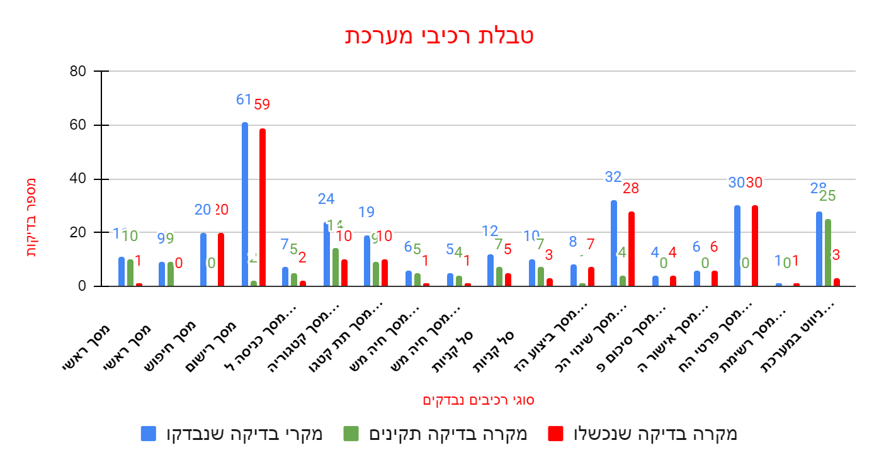

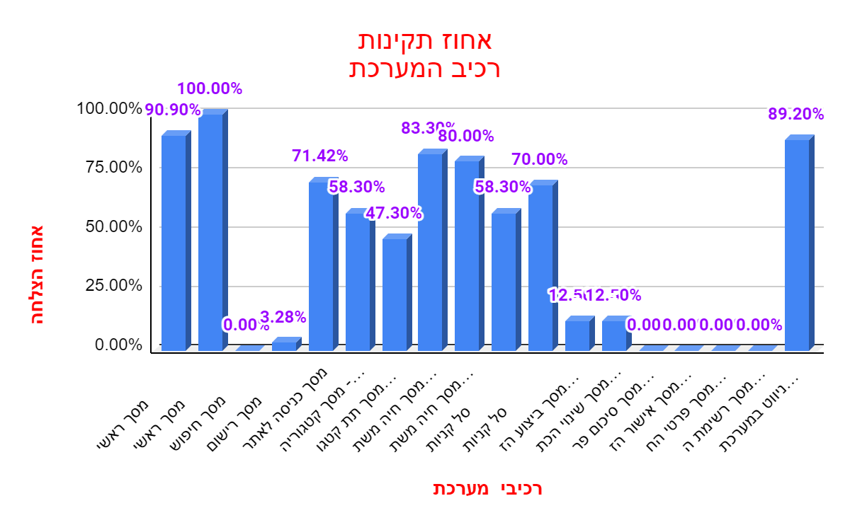

# 6. שונות (Variances):

מסך ראשי

ההתייחסות למסך הראשי הייתה כמסך אשר מייצג את המערכת בכניסה הראשונית ולכן צריך להיות בעל נראות חזותית אשר מושכת לעין ,מסך אשר יהיה אינפורמטיבי נגיש וידידותי למשתמש. המסך הראשי אמור לנווט אותך לפעולות השונות שהאתר מציע כגון : פניה לקטגוריות החיות , חיפוש , סל קניות , רישום , חשבון משתמש , עזרה ואף הפניה לבוני האתר .

מסך תוצאות חיפוש

היה צורך להניח הנחה ראשונית לגבי אופן עבודת מנוע החיפוש, משום שבמנוע חיפוש אין ערכים טובים/לא טובים, הרי כולם באיזשהו אופן מניבים איזשהו הקשר לשאילתא. ההנחה הראשונית הייתה שהחיפוש עובד לפי קטגוריה, למשל – חיפוש DOGS יניב את כל הכלבים שמציעה החנות, ובהתאם לכך גם CATS, BIRDS וכו'. אחרי התנסות עם המערכת וברגע שהובן שהמערכת מטפלת בשאילתת החיפוש על פי שמות תת הקטגוריות או על פי חלק משמן, נזנחה ההנחה הראשונית, והתייחסנו לחיבור מקרי בדיקה על פי דרישה בהתאם.

מסך רישום

גם במסך זה ההתנסות עם המערכת שינתה את נקודת המבט. גילינו שהמערכת אדישה לחלוטין למבנה הערך שמזינים בשדות, מלבד שם המשתמש שמשמש כמפתח ראשי, אשר מבטל ערך ששייך כבר למשתמש קיים. המערכת מגיבה לטעות במילוי שדות כאשר הם ריקים, ועל כך נכתבו מקרי בדיקה באופן נפרד. עוד סטייה מהתכנון הייתה הודעת השגיאה שמופיעה כששדה ריק. יש להסתייג – הטופס אדיש דווקא במצב ששדה הסיסמה השנייה ריק ודבר זה מהווה פגם מבחינת אבטחה.

מסך כניסה לאתר

המחשבה הראשונית הייתה שמסך זה יטפל רק בהזנה תקינה של שם משתמש וסיסמא וכפתור SUBMIT שיחבר. עבור מסך זה הייתה דרישה שלא נראית שייכת – ביצוע רכישות ללא מילוי כל הפרטים לא יהיה אפשרי. היינו צריכים לקרוא הלאה בשביל להבין שמסך אחר, מסך פרטי חשבון, מאפשר לשדות להיות ריקים. מכך לא גורעת העובדה שמסך ביצוע הזמנה מאפשר עריכה, על אף דרישה מפורשת שלא ניתן לערוך את הפרטים (117). לבסוף, בלחיצה על CONFIRM במסך סיכום הזמנה, המערכת מנעה ביצוע עסקה עם פרטים ריקים, מלבד שדה הכתובת 2, שקיימת לגביו חוסר בהירות בדרישות.

מסכי קטגוריה, תת קטגוריה ומסך חיה

מסכים אלו הם החלק המרכזי של האתר היות והם מציגים את המוצרים שהאתר מוכר . מסכים אלו נבדקו מבחינת תפקודיות נראות ושימושיות . מסכים אלו נבדקו בעזרת שתי טכניקות : הראשונה היא - החלף מצבים שבה נבדק היכולת לעבור ממסך למסך , רציפות הזרימה מקטגוריית החיה הנבחרת ועד הפריט עצמו - מסך חיה והיכולת להוסיף את הפריט לסל הקניות .דבר זה נבדק לגבי כל קטגוריית חיה וחיה . הטכניקה השניה שהשתמשנו היא - בדיקות מבוססות מבנה שבהם בדקנו את מבנה החלונות מבנה התפריטים .

מסך סל הקניות

מסך אשר אמור להראות את רשימת החיות שאנו שוקלים לקנות מהחנות בתור משתמש רשום וגם בתור משתמש לא רשום. הרבה מאוד מהדרישות המקוריות שהופיעו במסמך האפיון עבור מסך זה מתקיימות, אך יחד עם זאת קיימות עדיין כמה בעיות מהותיות שיש לטפלן ונפתחו עבורן תקלות. למשל - קיימת אפשרות לקנות חיות אשר מופיע שאינן נמצאות במלאי. במקרה שלהן המערכת עדיין מאפשרת להמשיך עם תהליך הקנייה עד לאישורו הסופי. בעיה זו בולטת במיוחד משום שאין במסמך איפיון הקיים דרישה אשר מדברת על מנת הלקוח מעוניין לעשות במקרים כאלה. בעיה נוספת שנמצאה היא שחיה אשר הוסרה מסל הקניות בצורה ידנית על ידי שינוי ספרת הפריטים לאפס (דבר אשר עלול לקרות בטעות), המערכת בינתיים אינה מאפשרת להוסיפה מחדש לסל הקניות.

מסך ביצוע הזמנה

**מסך חשוב מאוד עבור תהליך הקנייה. מטרתו העיקרית לאפשר הזנת פרטי כרטיס אשראי עבור התשלום ולוודא את פרטי המשלוח (כברירת מחדל מופיעים פרטי המשלוח אשר הוזנו במעמד הרישום לאתר, אך במסך זה נוכל למצוא את האופציה לפתיחת חלון חדש עבור הזנת פרטי משלוח חדשים ורלוונטיים). גם מסך זה כיום עוד מלווה בתקלות, כגון היכולת להזין פרטי כרטיס אשראי שגויים (עלול לקרות בשוגג) מבלי שקיימת התראה או הודעת שגיאה מצד המערכת. כמו כן, קיימת גם האפשרות לערוך את הכתובת המופיעה במסך זה, דבר אשר ממש נוגד את דרישות הלקוח. יתרה מזאת, דרישות הלקוח מדברות על אפשרות להתנתק מהשם משתמש כמעט בכל שלב במהלך תהליך הקנייה וכניסה מחודשת למשתמש מבלי שאיבדנו את סל הקניות. דרישה זו אינה מתקיימת עדיין. מתוך מקרי בדיקה שביצענו בעניין, לאחר התנתקות מהשם משתמש סל הקנייה נעלם כלא היה - לא משנה באיזה שלב התנתקנו. בהקשר הזה גם במקרים שבהם המערכת נשארת פתוחה לפרק זמן ארוך במיוחד, המשתמש מתנתק בצורה אוטומטית מהמערכת והחיות אשר היו בסל הקניות נעלמות בכניסה הבאה.**

מסך שינוי הכתובת למשלוח

מסך המאפשר הזנת פרטי משלוח חדשים ומעודכנים בתהליך הקנייה. על כן, מדובר במסך מאוד חשוב עבור שביעות רצונו הסופי של הלקוח. לקוח נורמטיבי ירצה לקבל את המשלוח חיות שלו בהקדם, דבר אשר תלוי בחלקו בהזנת פרטי משלוח נכונים ומלאים. מכך שאם מתרחשות טעויות במהלך הזנת פרטים אלה, חשוב שמערכת תדע להתריע ולציין היכן קיימות טעויות הקלדה והזנת נתונים. על כן קיימות דרישות ספציפיות במסמך האיפיון המדברות על מצבים כאלה - דרישות אשר אינן עדיין מתקיימות עם המערכת שיש בידינו כיום. גם באותם מקרים שבהם המערכת יודעת לזהות שקיימת בעיה (בדרך כלל במידה והשארנו שדה ריק במסך זה), אזי המערכת מאפשרת עדיין להמשיך עם תהליך הקנייה למסך סיכום פרטי הזמנה ורק לאחר לחיצה על אישור המסך הבא, המערכת עוברת למסך שגיאה המלא במלל טכנולוגי מסורבל שרק אנשים בעלי ידע רלוונטי יוכלו להבין ולזהות מתוכו היכן מדברים על הבעיה שגרמה לכך. מסך שגיאה זה במתכונתו הנוכחית מאוד מזכיר את המקרים שבהם נתקלים באתרי אינטרנט שקרסו, דבר אשר עלול לגרום ללקוחות המערכת לאבד אמינות במקור קנייה זה.

מסך סיכום פרטי הזמנה

**מסך אשר מטרתו להראות את סיכום פרטי הקנייה לפני האישור הסופי בתהליך הקנייה. מסך זה אינו עומד עדיין בדרישות הלקוח, זאת משום שהפרטים המופיעים ברכיב זה הינם רק כתובות למשלוח - כתובת משלוח עבור החיוב וכתובת משלוח עבור החיות עצמן. לא מופיעים במסך פרטים על הקנייה עצמה - אין פרטים על החיות הרצויות, על הסכום הסופי לקנייה ומועד הקנייה עצמו שגוי בחלקו. דבר זה עלול להוביל גם למצב של חוסר אמינות או ביקורות שליליות מצד הלקוחות הפוטנציאליים ולהוריד מפוטנציאל השימוש במערכת שלנו.**

מסך אישור הזמנה

**מסך אחרון בתהליך הקנייה, מופיע לאחר לחיצת האישור הסופי עבור הקנייה עם כלל הפרטים של הקנייה שבוצעה הרגע. במסך זה כן ניתן לראות את מספר ההזמנה, רשימת החיות שהוזמנוו, סכום סופי לתשלום שהועבר לחברת כרטיס האשראי ופרטי המשלוח בהועברו. מסך זה עומד במרבית דרישות הלקוח, פרט למועד ביצוע ההזמנה אשר מופיע בצורה הפוכה ועם שעה המוקדמת בשעתיים וחוסר יכולת להדפיס את ההזמנה או לשמור אותה במחשב האישי דרך מסך זה.**

מסך פרטי חשבון

ההנחה הראשונית הייתה שמסך זה פשוט מעדכן שדות לבקשת הלקוח. היה קושי להתייחס לדף זה משום שהוא אדיש לכל שינוי שמתבצע. בין אם הוזן עדכון תקין או לא תקין, גם המערכת מתייחסת אליו בצורה מוזרה – היא שומרת את כל השינויים (בדגש על הכל), עד להתנתקות מהיוזר, שלאחריה חוזרים כל ערכי השדות כפי שהוזנו בטופס הרישום. היה צורך להחליט כיצד יש להתנהל מול ההתנהגות המוזרה של המסך הזה. ניתן לומר ש"נוספה" דרישה אקסטרה – היוזר לא יכול לשוטט באתר עם פרטי חשבון שגויים. בסופו של דבר, עדכון שדה תקין שלא נשמר קיבל נכשל, ועדכון שדה לא תקין שלא נשמר כעובר. יש להדגיש פעם נוספת שאלה שני המצבים היחידים האפשריים. ובניגוד לעמוד הרישום, המשתמש יכול לשוטט עם שדות לא תקינים.

מסך היסטוריית הזמנות

נראה היה שההתייחסות למסך הזה תבוא אחרונה, וכך היה. נבדקה כמובן במקרה שימוש – חיפוש באתר, הרשמה, עדכון פרטים, ביצוע הזמנה ופתיחת דף היסטוריית הזמנות.

ניווט במערכת

רכיב זה מפעיל את המנגנון של הניווט באתר ואיפשור הגישה למסכים השונים מתוך מסכים שונים . בעת תכנון הבדיקות היה ברור שנשתמש בטכניקת החלף מצבים על מנת לבדוק את המנגנון ואכן המנגנון נבדק בטכניקה זאת.

# 

7. סיכום תוצאות- ניתוח סטטיסטי של התוצאות:

# **ריכוז תקלות - לפי דוח תקלות**

|  |  |
| --- | --- |
| **חומרה** | **מספר תקלות** |
| **Intolerable** | 3 |
| **High** | 41 |
| **Medium** | 32 |
| **Low** | 26 |
| **Tolerable** | 17 |

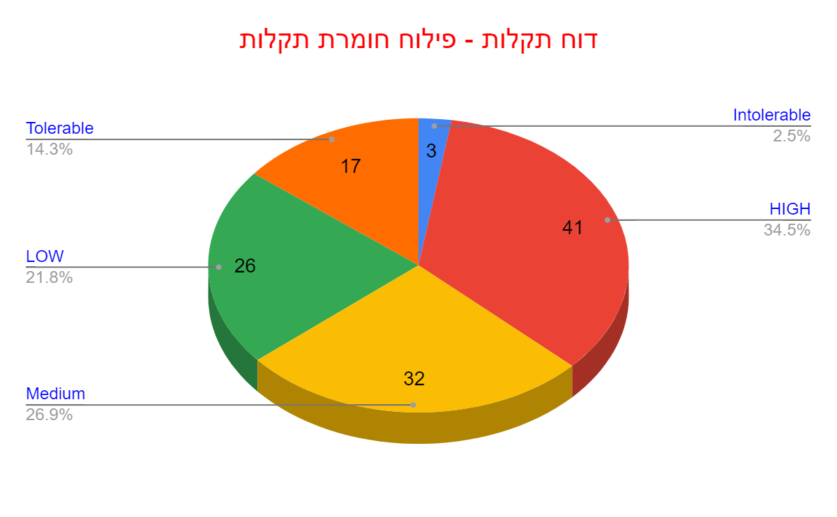

**ריכוז תקלות ברכיב - לפי דוח תקלות**

|  |  |
| --- | --- |
| נושא התקלה | מספר תקלות ברכיב בדיקה |
| מסך סל קניות | 3 |
| מסך רישום | 47 |
| מסך כניסה לאתר | 3 |
| מסך פרטי חשבון | 13 |
| מסך לשינוי הכתובת למשלוח | 7 |
| מסך אישור הזמנה | 5 |
| מסך ביצוע הזמנה | 4 |
| מסך חיה | 2 |
| מסך חיפוש | 7 |
| מסך סיכום פרטי ההזמנה | 5 |
| מסך קטגוריה | 10 |
| מסך ראשי | 1 |
| מסך רשימת הזמנות שבוצעו בעבר | 1 |
| מסך תת קטגוריה | 6 |
| ניווט | 3 |
| שימושיות | 2 |

**\* ניתן לראות שיש הבדל בין כמות התקלות שנפתחו (119) בהשוואה לכמות מקרי הבדיקה שכשלו (191). לאחר מבט מעמיק בדוח התקלות, נראה שהבדל זה נובע מכך שתקלות רבות חזרו ונשנו לאורך מקרי בדיקה שונים. על כן, מופיעים מקרי בדיקה מרובים תחת אותה תקלה.**

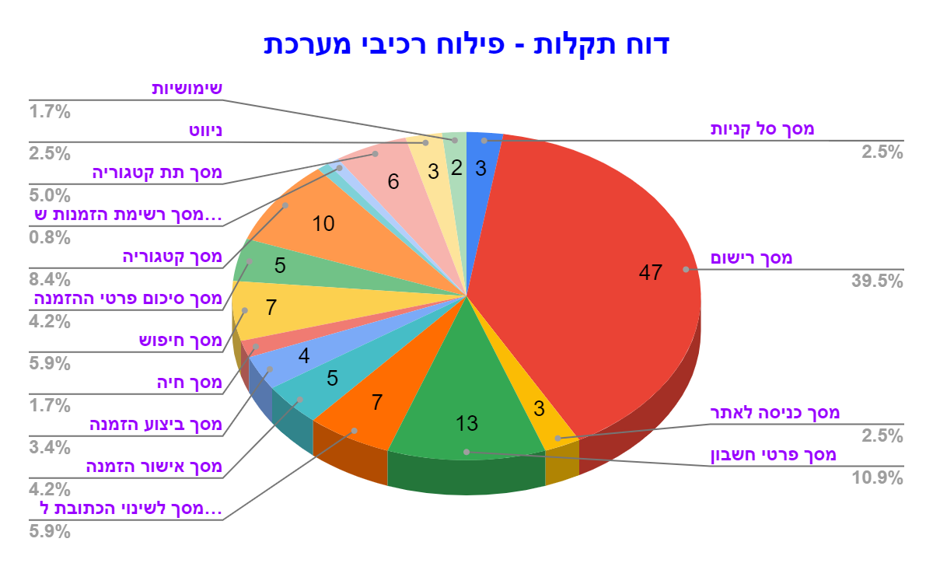

**ריכוז עדיפות לתיקון - לפי דוח תקלות**

|  |  |
| --- | --- |
| עדיפות לתיקון | כמות |
| Critical | 2 |
| High | 39 |
| Medium | 44 |
| Low | 33 |
| Tolerable | 1 |

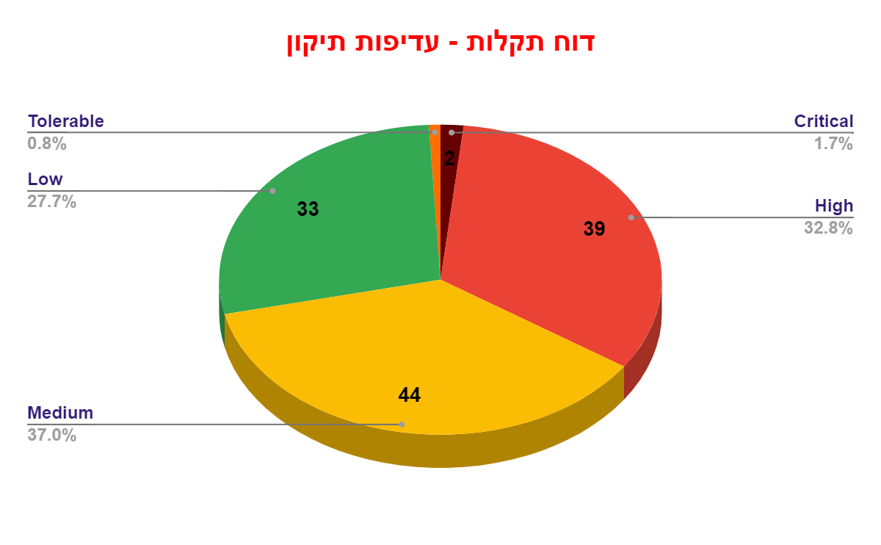

8. הערכה**:**

**הערכת מוכנות המערכת להעברה לשלב הבא מוצגת בצורה מפורטת עבור כל רכיב/ תהליך נבדק.**

מסך ראשי - המסך הראשי מבצע את תפקידו בצורה טובה מבחינת- נראות ,תוכנו קל להבנה ולשימוש ניתן בקלות להתמצא בו עיצובו סביר והוא זכיר. אולם מסך זה ( וכל האתר) אינו נגיש לאנשים עם צרכים מיוחדים דבר אשר לא יאפשר/יפגום בחוויית הקניה לאנשים בעלי צרכים מיוחדים , הערכתנו היא שרכיב זה עומד בקטריונים אולם יש לשקול בעתיד עדכון של האתר אשר יאפשר שימוש גם לאוכלוסיה עם צרכים מיוחדים , דבר אשר יתגמל גם את האוכלוסיה הזאת וגם את מפעילי האתר היות ויתווסף להם נתח הכנסה נוסף.

מסך תוצאות חיפוש – מתבצע חיפוש תקין לפי שם תת קטגוריה ומוצגים עמודים של חיות ספציפיות בלבד. ניווט למסך הראשי וקישור לעמוד תת קטגוריה תקין, מלבד שם תת קטגוריה שלא מתפקד כקישור כמבוקש. דרישות עבור מיון התוצאות שבחיפוש, הן הקטגורי והן האלפביתי לא מתקיימות באופן מתמיד. ביצוע חיפוש לאחר בחירת תת קטגוריה, מניב תוצאות מכל הקטגוריות, לעומת זאת ביצוע חיפוש לאחר בחירת קטגוריה לא מניב תוצאות מאותה קטגוריה בלבד. ניתן להעביר רכיב זה לשלב הבא.

מסך רישום – לא ניתן להעביר רכיב זה לשלב הבא – אדישות מוחלטת לקלט לא תקין, למעט שדה ריק או הזנת שם משתמש שכבר קיים. יש לטפל באופן קריטי, מדובר בפרטי חשבון.

מסך כניסה לאתר - מתבצע חיבור תקין למשתמש. המערכת לא מאפשרת ביצוע עסקה עם פרט חשבון ריק, מלבד שדה כתובת 2, שלגביו גם ככה יש חוסר בהירות בדרישות. ניתן להעביר לשלב הבא.

מסכי קטגוריה, תת קטגוריה ומסך חיה - במסכים אלו אשר משמשים לתיאור ולבחירת המוצרים לקניה באתר , התגלו מספר תקלות בעת ביצוע הבדיקות , כאשר דרישות מסוימות ( 71 , 80 ,94) לא מומשו במערכת . דרישות אלו הם דרישות אשר מאפשרות מעבר( לינק ) למסכים אחרים . היות וניתן להגיע למסכים אלו בדרכים אחרות (באופן פשוט קל ומובן ) לפי הערכתי ניתן להכריז על מסכים אלו כתקינים אבל בכפוף לאישור של הלקוח.

מסך סל קניות **-** מרבית הדרישות הושמו במסך זה, הבעית העיקריות שנמצאו הינן: המערכת מאפשרת להמשיך עם תהליך הקנייה גם במקרים בהם החיה/חיות לא נמצאות במלאי והמערכת אינה שומרת את סל הקניות במקרה של התנתקות מהמשתמש באמצע התהליך (דבר אשר כולל גם מקרים שבהם עובר הרבה זמן ללא פעילות באתר והמשתמש מתנתק לבד, בעת כניסה מחודשת למשתמש סל הקניות כבר אינו קיים).

מסך ביצוע ההזמנה **-** נמצא שדרישה 117 לא מתקיימת, משום שהמערכת מאפשרת לשנות את פרטי הנמען במסך זה. כמו כן, דרישה 114 גם לא מתקיימת ומאפשרת הזנת תאריך תפוגה של כרטיס אשראי לקוי (כרטיס אשראי עם תאריך תפוגה של החודש, כרטיס אשראי שפג תוקף ותאריך תפוגה הרשום בצורה לא תקינה). בנוסף, במקרה של התנתקות מהיוזר בשלב ביצוע ההזמנה, בכניסה מחודשת ניתן לראות כי כל הקנייה נעלמת מהמערכת.

מסך שינוי הכתובת למשלוח **-** בדומה למסך פרטי חשבון, גם טופס זה אדיש למצבים של הכנסת ערכים לא תקינים לשדות שלו. חשוב להתריע על מילוי שגוי של שדות פרטי המשלוח כבר בלחיצה על כפתור CONTINUE שבתחתית המסך. במקרה של דרישה 127, המערכת אינה מאפשרת השארת שדה STATE ריק, גם אם המדינה שהוזנה אינה USA. יתר על כן, גם במקרה של התנתקות משתמש בשלב זה בתהליך הקנייה ולאחר כניסה מחודשת ליוזר, הקנייה נעלמת מהמערכת - בעיה חמורה אשר עלולה להרחיק לקוחות פוטנציאליים.

מסך סיכום פרטי הזמנה **-** נמצא כי חלק גדול מהפרטי סיכום הזמנה אינם מופיעים במסך זה (בניגוד לדרישות מצד הלקוח) - לא ניתן לראות את פרטי החיות שהוזמנו והמחיר הסופי לתשלום. כמו כן, תאריך ושעת ההזמנה מופיעים בצורה הנוגדת את דרישה 135. התאריך מופיע בצורה הפוכה, לדוגמא 2022/12/17, והשעה אינה תואמת את השעה הנוכחית או אופן הצגת השעה כפי שנקבע במערכת ההפעלה של המחשב (מופיעה שעה המוקדמת בשעתיים במתכונת של 12 שעות במקום 24).

מסך אישור הזמנה **-** במסך זה נמצאה בעיית אבטחה משום שהמערכת מציגה את מספר כרטיס האשראי המלא שהוזן בתהליך הקניה. כמו כן, חסרות שתי פונקציות חשובות המהוות חלק בלתי נפרד בכל עסקה כיום - שמירת פרטי העסקה במחשב והדפסתם. בדיוק כמו במסך הקודם, גם מועד ההזמנה מופיע בצורה לקויה במסך זה ובמידה ששינינו את פרטי המשלוח במסך ביצוע הזמנה (למרות שזה לא אמור להיות אפשרי), ניתן לראות כי זה השפיע ושינה את פרטי משלוח עבור החשבונית.

מסך פרטי חשבון – יש לטפל באופן קריטי – דין שינוי שדה תקין כדין שינוי שדה לא תקין – כל השינויים נשמרים עד להתנתקות מהמשתמש, ועקב כך כמובן חובה להתייחס לזה שהמשתמש יכול "לשוטט" באתר עם פרטי חשבון שגויים. זאת ועוד, לא ברור למה מנהלת האתר דורשת שבטעינת המסך יוצגו פרטים מהרישום בלבד, כאשר מדובר במסך עדכון פרטים וכן הדרישה העיקרית מהמסך – לעדכן פרטי חשבון – בסופו של דבר לא מתממשת. הערכה – המסך מבצע את תפקידו חלקית. הצגת שעה ותאריך הזמנה היא רכיב חשוב - לא מופיעה השעה, והתאריך לא מופיע בפורמט המתאים. אפשר להעביר לשלב הבא, עם תיקון פרט זה.

מסך רשימת הזמנות שבוצעו בעבר –  **המסך מבצע את תפקידו חלקית. הצגת שעה ותאריך הזמנה היא רכיב חשוב - לא מופיעה השעה, והתאריך לא מופיע בפורמט המתאים. אפשר להעביר לשלב הבא, עם תיקון פרט זה.**

ניווט במערכת- מנגנון אשר משמש לניווט במערכת . בבדיקה של מנגנון זה התגלו מספר תקלות , התקלות הם אי מימוש של מספר דרישות ( 181 ,179 ,180 ) . דרישות אלו הם דרישות אשר מאפשרות מעבר( לינק ) למסכים אחרים . היות וניתן להגיע למסכים אלו בדרכים אחרות (באופן פשוט קל ומובן ) לפי הערכתי ניתן להכריז על מסכים אלו כתקינים אבל בכפוף לאישור של הלקוח .

9. סיכום הערכה:

לאחר ביצוע סבב בדיקות הקבלה ובחינת המערכת הגענו למסקנה שהמערכת אינה מוכנה לעלות לאוויר. הסיבות:

אי עמידה בקריטריוני יציאה

קריטריוני היציאה מהפרויקט ואישור העברתו ללקוח והעלאתו לאוויר מפורטים ב **STP** והם :

**א. המערכת תפעל ב- 5 הדפדפנים המובילים. המערכת תפעל כשורה גם בהפעלה דרך סמארטפונים וטאבלטים ובגדלי מסך ברזולוציות שונות.**

אי עמידה ביעד - המערכת אינה פועלת כשורה/סביר בהפעלה דרך סמארטפונים בגדלי מסך שונים . לא ניתן להשתמש באופן סביר/נוח במערכת הקונפיגורציה של האתר אינה מתאימה למכשירים בעלי מסך קטן . על מנת לבצע כל פעולה במכשיר יש צורך לבצע זום OUT וזום IN דבר שאינו פרקטי ואינו יעיל.

**ב.** קריטריון בדיקות:

**95% מסך הבדיקות בוצעו.**

עמידה ביעד- 100% מהבדיקות שתוכננו בוצעו.

**5% הבדיקות שלא בוצעו לא מוגדרים באזורים מסוכנים**

עמידה ביעד - לא רלוונטי משום ש-100% בדיקות הורצו

**90% מהבדיקות שהורצו עברו בהצלחה**

אי עמידה ביעד - רק 34.8% מהבדיקות שהורצו עברו בהצלחה.

**ג.** קריטריון עבור בדיקות שלא עברו :

**אפס ( 0 ) בדיקות ברמת חומרה בלתי נסבל Intolerable**

אי עמידה ביעד - 3 תקלות בחומרה הזאת עדיין קיימות

**אפס ( 0 ) בדיקות ברמת חומרה גבוהה (High)**

אי עמידה ביעד - 41 תקלות בחומרה הזאת עדיין קיימות

**1 בדיקות ברמת חומרה בינונית (Medium)**

אי עמידה ביעד - 32 תקלות בחומרה הזאת עדיין קיימות

**5 בדיקות ברמת חומרה קלה (Low)**

אי עמידה ביעד - 26 תקלות בחומרה הזאת עדיין קיימות

**10 בדיקות ברמת חומרה נסבל Tolerable)**)

אי עמידה ביעד - 17 תקלות בחומרה הזאת עדיין קיימות

**ד.** סיפורי משתמש 5 (**(Use Case**- סיפורי משתמש שונים אשר יכללו בתוכם את כל הפעולות העיקריות אשר ניתן לעשות באתר, על סיפורי המשתמש לעבור ללא תקלות.

אי עמידה ביעד - אף מקרה שימוש לא עבר באופן מלא, המערכת טעונה שיפור בהרבה חלקים חשובים, בעיקר ברישום ובטפסים אחרים הכוללים מילוי שדות.

**ה.** צפיפות תקלות ברכיבים קריטיים אסורה (כלומר, אפס תקלות):

|  |  |  |
| --- | --- | --- |
| סוגי רכיבים קריטיים | כמות תקלות מותרת | כמות תקלות קיימת  (אי עמידה ביעד) |
| מסך ביצוע הזמנה | 0 | 7 |
| מסך אישור הזמנה | 0 | 6 |
| מסך פרטי החשבון | 0 | 30 |
| מסך רישום | 0 | 52 |
| מסך סל קניות | 0 | 8 |

ו. תקלות לפי רמות עדיפות לתיקון - לא ניתן לעבור את המדדים הבאים:

|  |  |  |
| --- | --- | --- |
| עדיפות לתיקון | כמות מותרת | כמות קיימת (אי עמידה ביעד) |
| Critical | 0 | 2 |
| High | 0 | 39 |
| Medium | 5 | 44 |
| Low | 10 | 33 |
| Tolerable | 15 | 1 |

**ז.** סיכונים - האם הסיכונים התממשו/עלולים להתממש/טופלו וקיבלו התייחסות:

|  |  |  |
| --- | --- | --- |
| מס' | מהות הסיכון | האם הסיכון  טופל/התממש(אי עמידה ביעד) |
| 1 | במסמך הדרישות סעיף 2 -קונפיגורציות רשום כי על המערכת לפעול מעל 5 דפדפנים מובילים . אין פירוט לאיזה דפדפנים התכוונו . דבר זה גורם לאי בהירות שעלול לגרום לחוסר הבנה ולהתנגשות מול רצונות הלקוח | **אי עמידה ביעד** - עדיין קיימת אי בהירות לגבי סוגי הקונפגירציות /סוגי הדפדפנים שהמערכת צריכה לעבוד עליהם  לכן נבחרו 5 דפדפנים אשר לדעת הבודקים מייצגים את הדפדפנים הכי פופולאריים כיום בשוק :Brave  Firefox , Chrome ,Microsoft Google Edge Safari |
| 2 | לא מומשה מערכת מסד נתונים של מלאי החנות.  המערכת איננה מזהה שהמלאי אינו קיים ועדיין מאפשרת ביצוע הזמנות וקנייה. | **אי עמידה ביעד** - מערכת מסד נתונים מלאי החנות לא קיים/תקין  דבר המתבטא בכמה בעיות כאשר הבעיה הראשית היא מלאי זמין/לא זמין לא אמין . דבר אשר מאפשר אישורי הזמנות על מלאי לא קיים . דבר אשר יכול לגרום לעוגמת נפש ללקוח המזמין , הפסדים כספיים למפעילי האתר ואף פתח לאפשרות לתביעות נזיקין מולם . |
| 3 | בדרישות אין פרוט או התייחסות למנגנון אבטחת מידע . מכוון שמדובר במערכת אשר מאפשרת רכישת מוצרים און ליין ובנוסף מכילה פרטי משתמש אי מימוש מנגנון אבטחה מסכן את בעלי האתר והצרכנים הקונים שם | **אי עמידה ביעד**- אין מימוש של מנגנון אבטחה באתר .  דבר המאפשר פתיחת דלת לנזקים חומריים כספיים גדולים ללקוחות האתר ולמפעילי האתר . |
| 4 | אין התייחסות במערכת לפרטי המוצר . היות ומדובר בבעלי חיים יש צורך בתוספת מידע עבור כל פריט ופריט .כמו למשל :  גיל הפריט  עבר חיסוני  האם הפריט (כלב,חתול) מכיל סימון תת-עורי בשבב אלקטרוני  האם מגיע עם רישיון | **אי עמידה ביעד** - אין מימוש של מגנון פרטים מפורטים עבור כל חיה/מוצר במערכת .  דבר אשר עלול לגרום לאי רצון של לקוחות לבצע רכישות מהאתר . |
| 5 | אין התייחסות לנהלים של ביצוע משלוח ממדינה למדינה . העברת חיות בין מדינות / ארצות כפופה לרגולציה של שתי המדינות / ארצות ,הדורשות רשיון מיוחד עבור זה .  כמו כן החוקים והתנאים משתנים ממדינה למדינה ולכן יש צורך בהתייחסות פרטנית עבור כל משלוח ומעקב אחר שינויים בחוק במקרה ויתרחשו. | **אי עמידה ביעד** - לא מומש מנגנון של נהלים/הוראות לשליחת המוצרים ממדינה למדינה בהתאם לרגולציות השונות של המדינות .  כתוצאה מכך תמנע אפשרות שליחת המוצרים למדינות/ארצות אחרות . דבר אשר מחטיא את כל רעיוןו האתר הזה ומונע הכנסות עבור מפעילי האתר . |
| 6 | אין התייחסות לחברת השילוח אשר אחראית למעבר בין מדינה למדינה /ארץ לארץ .  אין הסבר על הנהלים השונים של שינוע חיות דרך: הים, היבשה או האוויר.  הרשיונות מול חברות השילוח השונות.  כמו כן אין התייחסות להוצאות הכספיות הכרוכות בשינוע ומי מכסה אותם | **אי עמידה ביעד** - לא מומש מנגנון של נהלים/הוראות לשליחת המוצרים ועבודה מול חברות השילוח השונות בהם יש צורך להשתמש עבור שליחת המצורים לכתובות הלקוח הרוכש .לא הוסדר עניין עלות המשלוח ( מי משלם ) ובאיזה מנגנון משלוח המשלוח יתבצע : אווירי, יבשתי או ימי . |
| 7 | המערכת מאפשרת קנייה על ידי כרטיס אשראי בלבד ורק משלוש חברות אשראי ספציפיות. דבר זה מכריח את הלקוח הפוטנציאלי של האתר להסתכן ולהזין את פרטי האשראי שלו במערכת שלנו. בימינו בעיות של גניבת אשראי הפכו לנפוצות מאוד, מה שעלול לגרום לכך שהלקוח הפוטנציאלי יעדיף לקנות במקום אחר במקום להסתכן. | **אי עמידה ביעד** - לא פותחו עוד מנגנונים נוספים עבור תשלום  כדוגמת : חברות כרטיסי אשראי נוספות מעבר ל-3 שכבר קיימות, כרטיסי חיוב ,PayPal , מטבעות דיגיטליות, העברה בנקאית. |

10. מאשרים:

בודקי האתר: **, ליאור רוזנמן ,**